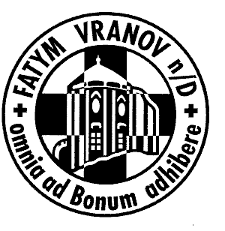
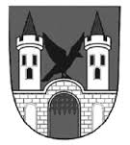
Srdečně zveme malé i velké
na

MĚSTYS VRANOV N/DYJÍ

VRANOVSKÝ

DĚTSKÝ

KARNEVAL
v neděli 11. února 2018 od 14 hodin

v kulturním domě v LANČOVĚ

* * *
tanec
hry
soutěž o ceny

 

LoSOVÁNÍ

MASEK

O SLADKOU ODMĚNU!

☺
* * *

